# Inleiding

Dit verslag beschrijft de besturing van het wasmachineproject en vergelijkt verschillende besturingsopties, waaronder een PLC, Arduino Mega, Raspberry Pi 3 en een zelfontworpen controller. Hierbij wordt gekeken naar stabiliteit, uitbreidbaarheid, programmeerbaarheid en kosten. Daarnaast worden de signaalafstemming en aansluitingen tussen de besturing en de elektrische componenten geanalyseerd.

De keuze voor een besturingssysteem is afhankelijk van verschillende criteria, waaronder compatibiliteit met elektrische componenten, betrouwbaarheid, programmeergemak en kosten. Dit verslag brengt deze aspecten in kaart en vergelijkt de verschillende opties om de best mogelijke keuze te onderbouwen.

# Input/output wasmachine.

Bij de besturing van de wasmachine is een goede afstemming van signalen tussen de besturing en de elektrische componenten essentieel. Dit omvat zowel input- als outputsignalen, evenals eventuele extra modules of bedieningspanelen die nodig zijn om compatibiliteit tussen de verschillende systemen te waarborgen.

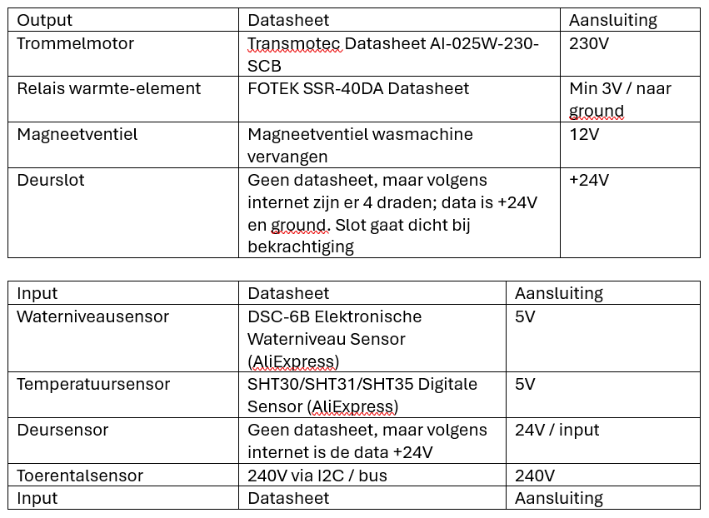

**Manieren van aansluiten**

Om verschillen in spanning tussen besturingssystemen en componenten te overbruggen, kunnen extra converters of relais nodig zijn. Bijvoorbeeld, een Arduino Mega heeft alleen 5V-uitgangen, wat betekent dat er een spanningsomzetter nodig is om componenten die 24V vereisen correct te laten functioneren. Dit kan extra kosten en stroomverbruik met zich meebrengen, waardoor de keuze voor een besturing zorgvuldig moet worden afgewogen.

# Problemen met de aansluitingen.

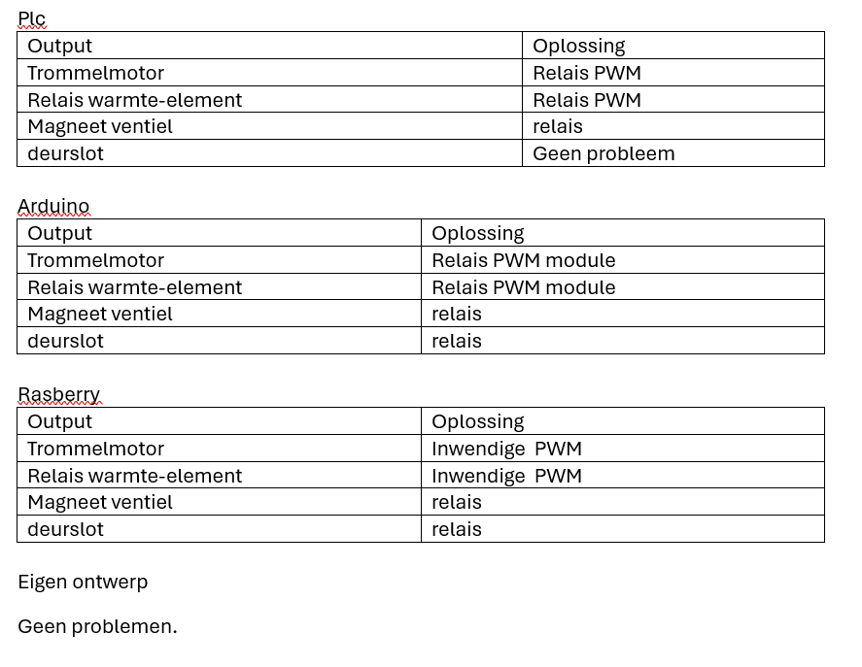

# Lijst van controllers

**Raspberry Pi 3 Model B+**

**Omschrijving:** Een veelzijdige single-board computer geschikt voor verschillende toepassingen, inclusief het besturen van machines.

**Prijs:** Relatief goedkoop en biedt veel waar voor zijn geld.

**Stabiliteit:** Redelijk stabiel, maar geen industriële component.

**Uitbreidbaarheid:** Uitstekende uitbreidingsmogelijkheden via GPIO-pinnen, USB-poorten en netwerkverbindingen.

**Programmeerbaarheid:** Ondersteunt meerdere programmeertalen zoals Python en C++.

**Siemens S7-1200 PLC**

**Omschrijving:** Een industriële PLC van Siemens, betrouwbaar en geschikt voor langdurige toepassingen.

**Prijs:** Hogere initiële kosten, maar lange levensduur.

**Stabiliteit:** Zeer stabiel en bestand tegen omgevingsinvloeden.

**Uitbreidbaarheid:** Beperkt, uitbreidingsmodules zijn mogelijk maar prijzig.

**Programmeerbaarheid:** Wordt geprogrammeerd in ladderdiagrammen of functionele blokdiagrammen.

**Arduino Uno R3**

**Omschrijving:** Een eenvoudige microcontroller, populair voor educatieve en kleine projecten.

**Prijs:** Zeer goedkoop, maar de kosten stijgen met extra modules.

**Stabiliteit:** Minder stabiel voor complexe systemen, maar kan verbeterd worden met modules.

**Uitbreidbaarheid:** Kan worden uitgebreid met verschillende sensoren en motoren.

**Programmeerbaarheid:** Eenvoudig te programmeren in de Arduino IDE.

**Zelfontworpen PCB**

**Omschrijving:** Een op maat gemaakte printplaat, ontworpen voor specifieke projectbehoeften.

**Prijs:** Ontwikkelkosten kunnen hoog zijn, maar productie kan goedkoper zijn bij grootschalige productie.

**Stabiliteit:** Afhankelijk van ontwerpkwaliteit en componentkeuze.

**Uitbreidbaarheid:** Beperkt, wijzigingen vergen nieuwe ontwerpen.

**Programmeerbaarheid:** Afhankelijk van gekozen microcontroller en ontwikkelomgeving.

# Vergelijkingen tabel

Afbeelding met tekst, schermopname, document, menu

Door AI gegenereerde inhoud is mogelijk onjuist.

# Vergelijking uitleg tabel

**1. Raspberry Pi 3**

* **Prijs:** De Raspberry Pi 3 is een goedkope en krachtige oplossing. De prijs ligt lager dan de meeste PLC's en biedt veel waar voor je geld.
* **Stabiliteit:** De Raspberry Pi 3 is redelijk stabiel, maar het is belangrijk te bedenken dat het geen industriële component is zoals een PLC. Het systeem is echter wel zeer geschikt voor ontwikkelprojecten en prototypes.
* **Uitbreidbaarheid:** De Raspberry Pi 3 biedt uitstekende uitbreidingsmogelijkheden door middel van **GPIO-pinnen**, **USB-poorten**, **HDMI-uitgangen** en een **internetverbinding**. Dit maakt het mogelijk om extra modules en sensoren toe te voegen voor geavanceerdere functionaliteit zoals internetconnectiviteit of visuele interfaces.
* **Programmeerbaarheid:** De Raspberry Pi 3 kan geprogrammeerd worden met verschillende programmeertalen zoals Python, C++, en zelfs Java. Dit maakt het zeer flexibel en geschikt voor ontwikkelaars met verschillende achtergronden.
* **Conclusie:** De Raspberry Pi 3 is een kosteneffectieve oplossing voor de wasmachinebesturing. Het biedt goede stabiliteit, veelzijdigheid en uitbreidingsmogelijkheden, wat het een aantrekkelijke keuze maakt voor een toekomstbestendig systeem.

**2. PLC (Programmable Logic Controller)**

* **Prijs:** PLC's zijn vaak duurder dan de Raspberry Pi 3, vooral de modellen die geschikt zijn voor industriële toepassingen. De initiële kosten zijn hoger, maar de levensduur van de PLC is doorgaans langer.
* **Stabiliteit:** PLC's zijn ontworpen voor industriële en robuuste omgevingen, wat betekent dat ze zeer **stabiel** zijn en bestand tegen externe invloeden zoals temperatuur- en spanningsschommelingen. Dit maakt ze de ideale keuze voor kritische, langdurige toepassingen zoals industriële machines.
* **Uitbreidbaarheid:** PLC's hebben beperkte uitbreidingsmogelijkheden in vergelijking met de Raspberry Pi. Er zijn wel uitbreidingsmodules beschikbaar, maar de flexibiliteit is minder dan bij de Raspberry Pi. Ook zijn de modules erg prijzig.
* **Programmeerbaarheid:** PLC's worden vaak geprogrammeerd in **ladderdiagrammen** of **functionele blokdiagrammen**, wat minder flexibel is voor ontwikkelaars die gewend zijn aan meer programmeertalen. Er zijn echter ook meer geavanceerde PLC-systemen die in andere talen zoals Python kunnen worden geprogrammeerd.
* **Conclusie:** De PLC is zeer geschikt voor industriële toepassingen waar stabiliteit en robuustheid belangrijk zijn. Het is echter minder voordelig in vergelijking met de Raspberry Pi voor dit specifieke project, omdat de uitbreidbaarheid beperkt is en de prijs hoger ligt. Ook is dit een consumentenproduct en niet voor de industrie. Er zullen minder krachten van worden verwacht. Het wassen van kleding gebeurt niet dagelijks en de tempratuur in woningen zijn veel stabieler dan in fabrieken.

**3. Arduino met Modules**

* **Prijs:** De kosten van een Arduino board zijn laag, en de prijs van de benodigde modules varieert afhankelijk van de functies die je wilt toevoegen. Dit maakt het een budgetvriendelijke oplossing.
* **Stabiliteit:** Arduino is minder stabiel dan de Raspberry Pi 3 of een PLC, vooral voor complexere besturingssystemen die intensieve rekenkracht vereisen. Het is een onstabiele besturing op zichzelf echter kan dat worden verbeterd met de juiste module. Het is meer geschikt voor eenvoudige toepassingen.
* **Uitbreidbaarheid:** Arduino kan goed worden uitgebreid met verschillende sensoren, motoren en modules. Er is een breed scala aan beschikbare modules, maar de uitbreidingsmogelijkheden zijn beperkter dan de Raspberry Pi 3. Dit is door de grafische rekenkracht van de raspberry pi 3. Dit heeft de arduino niet. De modules om het toch te bereiken zijn vaak met andere modules erbij gezien duurder dan 1 raspberry pi 3
* **Programmeerbaarheid:** Arduino is eenvoudig te programmeren in de Arduino IDE met een op C++ gebaseerde taal. Dit is ideaal voor eenvoudige besturingssystemen, maar kan beperkend zijn voor complexere systemen.
* **Conclusie:** Arduino is een goedkope en eenvoudige oplossing voor een basaal besturingssysteem. Het kan goed werken voor eenvoudige met de juiste modules. Echter door de instabiliteit is het niet geschikt voor de wasmachinebesturingen.
* **4. Zelfontworpen PCB**
* **Prijs:** Het ontwerpen van een eigen PCB kan in eerste instantie goedkoper lijken, maar de ontwikkeltijd, de kosten voor het ontwerp en de productie kunnen snel oplopen. Dit vereist een diepgaande kennis van elektronica en PCB-ontwerp. Echter kan nu het ontwikkel face de productie van het component goedkoper zijn dan de inkoop van een andere besturing. Het is dus voornamelijk afhankelijk van de verkoopcijfers en de ontwikkeltijd.
* **Stabiliteit:** De stabiliteit van een zelfontworpen PCB is afhankelijk van de ontwerp- en componentkeuze. Het kan stabiel zijn als het goed ontworpen is, maar dit vereist uitgebreide ervaring in elektronica en betrouwbaarheidstests.
* **Uitbreidbaarheid:** Het uitbreiden van een zelfontworpen PCB kan lastig zijn, omdat elke wijziging of toevoeging aan het ontwerp nieuwe ontwerpkosten met zich meebrengt. Echter als het geld niet uitmaakt is alles mogelijk. De beperking is de kennis van de medewerkers.
* **Programmeerbaarheid:** De programmeerbaarheid van een zelfontworpen PCB is afhankelijk van de gekozen microcontroller. Het kan in verschillende programmeertalen zoals C++ of Assembly worden geprogrammeerd, maar het vereist meer technische kennis dan de Raspberry Pi 3. Ook is het mogelijk om het zonder een programmeerbare unit te maken. Dit kan voordelen hebben.
* **Conclusie:** Het zelfontwerpen van een PCB is alleen aan te raden voor ervaren ontwerpers of als er een grote hoeveelheid van de wasmachines zou worden besteld waardoor de ontwikkelkosten lager is dan de besparing van de productie kosten. Het is niet de meest kosten- of tijdbesparende optie voor dit project omdat we 1 wasmachine maken.

# Conclusie

Na het vergelijken van de verschillende opties, blijkt de **Raspberry Pi 3** de beste keuze voor het besturingssysteem van een wasmachine, vooral in de context van een ontwikkelproject. De Raspberry Pi 3 is niet alleen **goedkoper dan de PLC**, maar biedt **aan acceptabel stabiliteit en uitbreidingsmogelijkheden voor een aantrekkelijke prijs**.

Hoewel een **Arduino met de juiste modules** of een **zelfontworpen PCB** zeker in staat zou zijn om de wasmachine te laten functioneren, echter vraagt dit een investeringen kapitaal en tijd. Dit zou een goede optie zijn als het een massa product wordt. Biedt de Raspberry Pi veel **meer flexibiliteit** en **kracht** voor de toekomst. Dit is met name belangrijk als we denken aan uitbreidingen, zoals de mogelijkheid om **internetverbinding** te integreren, wat kan helpen bij het creëren van een **slimme wasmachine** met luxere functies. De **grafische verwerkingskracht** van de Raspberry Pi kan bovendien nuttig zijn als we de besturing willen uitbreiden, bijvoorbeeld met **visualisaties of een grafische interface**.

De **PLC** is zonder twijfel een **zeer stabiele optie** en heeft lagere instapeisen voor programmeurs, maar de prijs en de beperkte uitbreidingsmogelijkheden maken het minder aantrekkelijk voor dit project. Vooral gezien de voordelen van de Raspberry Pi 3, die **veel meer mogelijkheden biedt voor de prijs**, lijkt dit de beste keuze voor het bouwen van een wasmachine die zowel **betrouwbaar als toekomstbestendig** is.